
UNIVERSIDAD RAGIONAL I
Centro de Estudio: San Raymundo
Curso: Análisis y diseño de sistemas
Tutor: Ing. William Gonzales

Creación de ramas en Git

Integrantes: Carnet:
Bryan Leonardo Rafael Santiagos Galicia 2349135
Andersón Osbelí Tzunux Tojín 2349023
Juan Jose Antonio Perez Garcia 2349044
Mario Adonias Galvez Yoc 2349105
Cesar Eduardo Gutiérrez Lima LIMAPRO01 2349071

Iniciando repositorio.
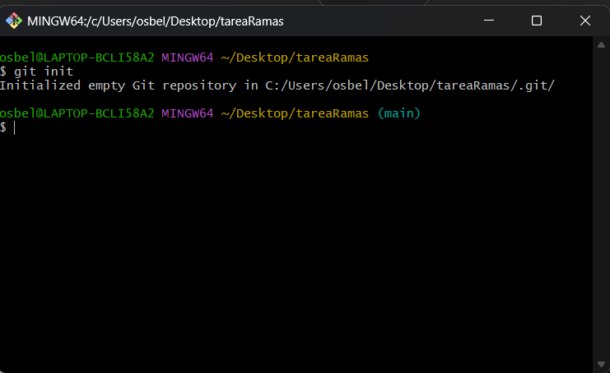
Primer commit del repositorio.
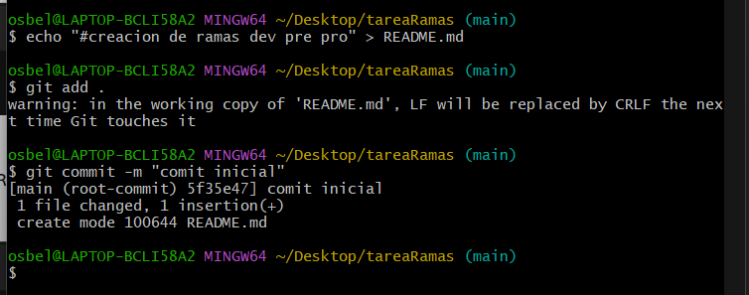

Creación de las ramas dev, pre y pro.
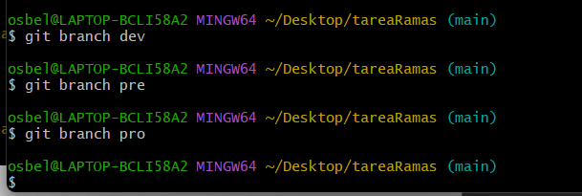

Cambiar a la rama dev.
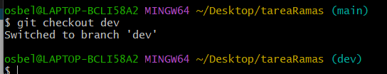

Subir repositorio a GitHub.
Subir ramas al repositorio.
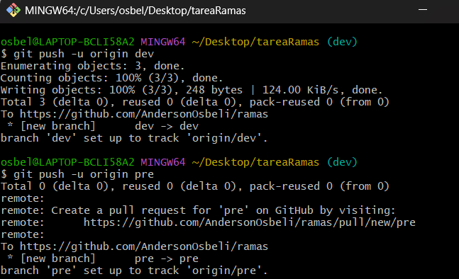
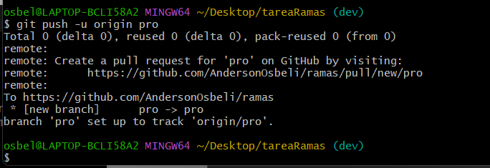

Verificar que las ramas se han subido correctamente.
